**PROYECTO DE AULA (PA) - 2025-2**

**Normalización y Diccionario de Datos**

**(TIA3)**

**EQUIPO “X”**

**Programa : Tecnología en desarrollo de Software**

**Asignatura : BASE DE DATOS I Código ET-0057**

**Docente : JAIME E SOTO U**

**Tipo proyecto : Aprendizaje Basado en Proyecto (ABP)**

**TÍTULO**

**Arquitectura de una base de datos para el servicio de Hospitalización del Sistema de Salud del Departamento de Antioquia, Colombia**

**Objetivo General del Proyecto**

Los estudiantes de “Base de Datos I” deben diseñar, construir, poblar, consultar y validar una base de datos robusta, flexible y segura para almacenar y monitorear la información de hospitalización de la Red de Salud del Departamento de Antioquia, Colombia

La información de hospitalización debe estar integrada y alimentar a un Sistema de Historia Clínica Electrónica de cada paciente del Departamento de Antioquia.

Para lograr esto, deben realizar las siguientes fases:

* Fase 1: Analizar en detalle los requerimientos
* Fase 2: Elaborar el Diseño Conceptual
* Fase 3: Elaborar el Modelo Lógico
* Fase 4: Construir el Modelo Físico
* Fase 5: Poblar la base de datos
* Fase 6: Construir el sistema de consultas solicitado
* Fase 7: Validar la Base de Datos con las propiedades ACID

**Presentación del Trabajo en la FIPA**

Se realizará una presentación del Proyecto de Aula en la FIPA a través de un Video de Presentación dónde se muestre la Arquitectura y funcionamiento de las Bases de Datos; haciendo énfasis en particular en el propósito de monitorear en tiempo real los datos de salud relacionados con la actividad de TeleConsulta en áreas rurales.

**Lectura recomendada**

**Big Data y Salud: La Medicina del Futuro**

<https://campushealthtech.com/blog/big-data-y-salud-la-medicina-del-futuro/>

**CASO DE ESTUDIO**

**Arquitectura de una base de datos para el servicio de Hospitalización del Sistema de Salud del Departamento de Antioquia, Colombia**

**CONTEXTO**

La Secretaría de Salud de la Gobernación de Antioquia tiene contemplada la licitación de un proyecto de envergadura para la atención en Salud en los servicios de Hospitalización de la Red De Atención del departamento. Inicialmente se requiere un sistema de información Web de Servicio de Atención e Información que se integrará en el futuro a un sistema de información de Historia Clínica Electrónica mucho más robusto. Para lograr este sistema de información, primero se debe construir una base de datos que cumpla con los requerimientos de la Secretaría de Salud para implementar un sistema de información de Hospitalización básico que se integre a un Sistema de Información de Historia Clínica Electrónica masivo.

Adicionalmente, desde el punto de vista técnico, la base de datos debe cumplir con las propiedades ACID. Las propiedades ACID garantizan que una transacción tenga fiabilidad, integridad y robustez en un sistema de gestión de bases de datos (DBMS). ACID es un acrónimo que representa Atomicidad, Consistencia, Aislamiento y Durabilidad (

* [**Atomicidad**](https://www.google.com/search?rlz=1C1GCEA_enCO999CO999&cs=0&sca_esv=0a869f774643a72d&q=Atomicidad&sa=X&ved=2ahUKEwjz2c7d1faPAxUdSDABHa_SOl0QxccNegQIDRAB&mstk=AUtExfCzXGCJvfPLcYs403wUmyJ9KGFIeWb3ArAZcwOmG3mSB2edod3WSZ7Bu9_fRClEIPU0pgRFYMi0KqBRcZvoiIeTzjGeowaPBee2TaNJ04rNpshe9Wui_3W5h9BVCNoSIqw3UN8h4kgelty4VRjivhWTtKnzLNLrKgzEYNBpfu_qJV4&csui=3)**(Atomicity)**:  Asegura que todas las operaciones dentro de una transacción se realicen como una unidad. Si alguna parte de la transacción falla, la operación completa se revierte, y la base de datos vuelve a su estado anterior, como si la transacción nunca hubiera ocurrido.
* [**Consistencia**](https://www.google.com/search?rlz=1C1GCEA_enCO999CO999&cs=0&sca_esv=0a869f774643a72d&q=Consistencia&sa=X&ved=2ahUKEwjz2c7d1faPAxUdSDABHa_SOl0QxccNegQIDxAB&mstk=AUtExfCzXGCJvfPLcYs403wUmyJ9KGFIeWb3ArAZcwOmG3mSB2edod3WSZ7Bu9_fRClEIPU0pgRFYMi0KqBRcZvoiIeTzjGeowaPBee2TaNJ04rNpshe9Wui_3W5h9BVCNoSIqw3UN8h4kgelty4VRjivhWTtKnzLNLrKgzEYNBpfu_qJV4&csui=3)**(Consistency)**:  Garantiza que cualquier transacción lleve la base de datos de un estado válido a otro estado válido. Se asegura de que la integridad de los datos no se viole, manteniendo la coherencia estructural del sistema.
* [**Aislamiento**](https://www.google.com/search?rlz=1C1GCEA_enCO999CO999&cs=0&sca_esv=0a869f774643a72d&q=Aislamiento&sa=X&ved=2ahUKEwjz2c7d1faPAxUdSDABHa_SOl0QxccNegQIEBAB&mstk=AUtExfCzXGCJvfPLcYs403wUmyJ9KGFIeWb3ArAZcwOmG3mSB2edod3WSZ7Bu9_fRClEIPU0pgRFYMi0KqBRcZvoiIeTzjGeowaPBee2TaNJ04rNpshe9Wui_3W5h9BVCNoSIqw3UN8h4kgelty4VRjivhWTtKnzLNLrKgzEYNBpfu_qJV4&csui=3)**(Isolation)**: Asegura que las transacciones sean independientes entre sí. Esto significa que una transacción no debe afectar ni ser afectada por otras transacciones que se ejecutan simultáneamente, evitando la corrupción de datos y las lecturas inconsistentes.
* [**Durabilidad**](https://www.google.com/search?rlz=1C1GCEA_enCO999CO999&cs=0&sca_esv=0a869f774643a72d&q=Durabilidad&sa=X&ved=2ahUKEwjz2c7d1faPAxUdSDABHa_SOl0QxccNegQIDhAB&mstk=AUtExfCzXGCJvfPLcYs403wUmyJ9KGFIeWb3ArAZcwOmG3mSB2edod3WSZ7Bu9_fRClEIPU0pgRFYMi0KqBRcZvoiIeTzjGeowaPBee2TaNJ04rNpshe9Wui_3W5h9BVCNoSIqw3UN8h4kgelty4VRjivhWTtKnzLNLrKgzEYNBpfu_qJV4&csui=3)**(Durability)**: Garantiza que una vez que una transacción ha sido confirmada (commit), sus resultados son permanentes y persisten incluso en caso de fallas del sistema. Los cambios se guardan en el disco para asegurar que no se pierdan.

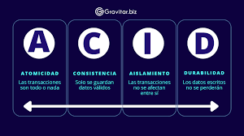

**REQUERIMIENTOS**

**1.- REQUERIMIENTO GENERAL DE LA CONVOCATORIA**

Diseño, construcción, poblamiento, validación y entrega de una Bases de Datos que almacene la información del servicio de Hospitalización como parte de la Historia Clínica Electrónica del Departamento de Antioquia, Colombia. El proyecto se realizará en varias fases y se requiere iniciar con un conjunto de datos básicos. En etapas posteriores, se agregará más información. El nombre de la base de datos es “***hce_antioquia***”

**2.- REQUERIMIENTOS ESPECÍFICOS**

* Los datos de interés que se desea almacenar del paciente son: n° de identificación, número de aseguradora (EPS), nombre, apellidos, fecha de nacimiento, entre otros.
* Un paciente estará asignado a una cama determinada de una planta del hospital, pudiendo estar a lo largo del tiempo de ingreso en diferentes camas y plantas, siendo significativa la fecha de asignación de cama y el número de ésta. Habrá que tener en cuenta que las camas se numeran correlativamente por cada planta, es decir, existirá la cama número 12 de la tercera planta y también la número 12 de la séptima planta. Las plantas del hospital estarán identificadas por número de planta, su nombre y número de camas de que dispone.
* Por cada paciente se entregarán hasta un máximo de 4 tarjetas de visita. Estas tarjetas de visita serán válidas para visitar a un único paciente. La tarjeta de visita se definirá por: n° de tarjeta de visita y la hora de comienzo y de final en que se puede visitar al enfermo.
* A un paciente le pueden atender diferentes médicos, siendo significativa por cada visita médica la fecha y hora de ésta. Y un paciente puede tener diferentes diagnósticos de enfermedad, siendo significativa la fecha de diagnóstico. Por otra parte, un médico puede tratar diferentes tipos de diagnósticos y viceversa. Los datos de interés de los médicos serán: código del médico, nombre y apellidos. Los datos de interés de los diagnósticos serán: código de diagnóstico y descripción
* Anexo a esta plantilla de Informe, se le entrega una plantilla en Hoja de Cálculo para que coloque los resultados del llenado de los datos (atributos,campos) faltantes, la normalización (1FN, 2FN, 3FN), Diccionario de Datos y Diagrama de Entidad-Relación de Chen.
* Nota: Complete supuestos semánticos que hacen falta para diseñar la base de datos utilizando el modelo relacional normalizado hasta la tercera forma normal

**2.- REQUERIMIENTOS DE DATOS**

* La Secretaría hace entrega de 32 datos de uso obligatorio
* El equipo de diseño debe investigar y agregar 8 datos nuevos para integrarlos en la base de datos.

**3.- REQUERIMIENTOS DE DISEÑO**

* Diseño de una Arquitectura Conceptual
* Diseño de un Diccionario de Datos Genérico

**4.- REQUERIMIENTOS DE HERRAMIENTAS (debe utilizar estas herramientas)**

* Draw.io
* Excel
* PostgreSQL 15+
* pgAdmin4
* Python (opcional)

**5.- REQUERIMIENTOS DE ENTREGA DE PRODUCTOS (las entregas deben subirse al repositorio GIT)**

* **Primera Entrega** (**TIA3- PA - Parte 0**). Esta tarea
  + **Inventario de Entidades y Relaciones**
  + **Diagrama de Entidad Relación (Tipo Chen) sin atributos**
  + **Proceso de Normaiizaciòn en Plantilla Hoja de Cálculo**
  + **Diccionario de Datos Genérico**
* **Segunda Entrega (TIA5 - PA - Parte 1)**
  + Diccionario de Datos Físico (considerar el Diccionario de Datos Genérico como insumo)
  + Creación de la base de datos “hce_antioquia” (DDL)
  + Implementación de todas las reglas y restricciones
* **Tercera Entrega (TIA6 - PA - Parte 2)**
  + Poblamiento de la base de datos
  + Sistema de consultas (DML)
  + Validación ACID

**INFORME DE ENTREGA**

**Tarea 3 (TIA3): Normalizaciòn y Diccionario de Datos Genérico**

**BASES DE DATOS: “hce_antioquia”**

**Miembros del grupo**

* **Diego Ordoñez**

**1.- Agregar datos nuevos**

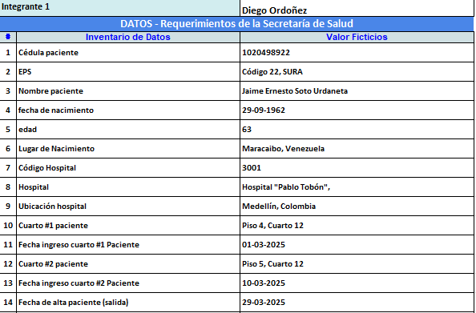

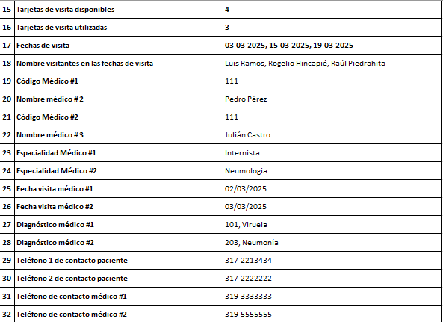

**2.- Inventario de Entidades**

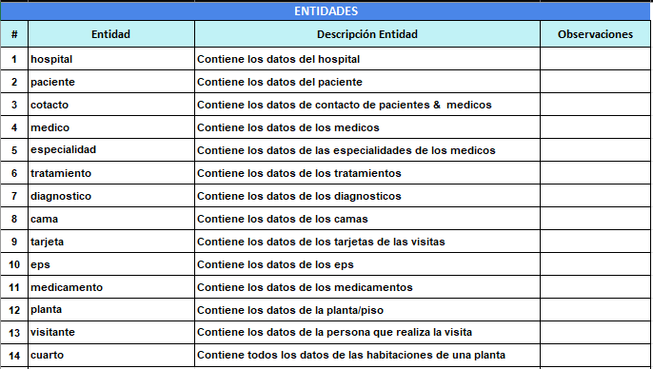

**3.- Inventario de Relaciones**

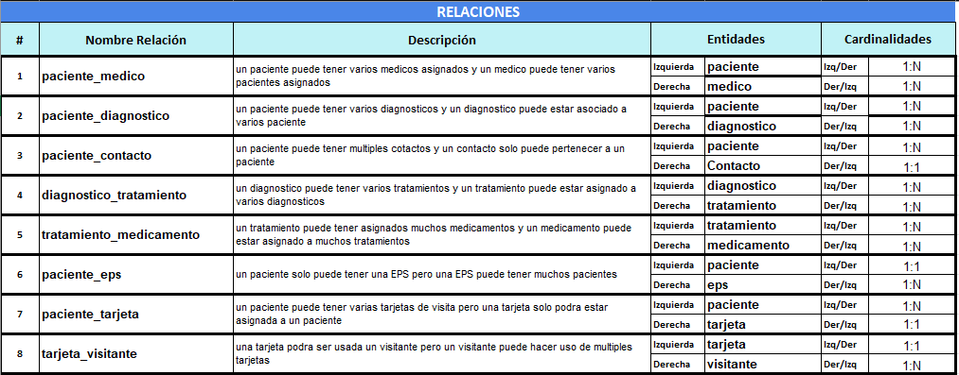

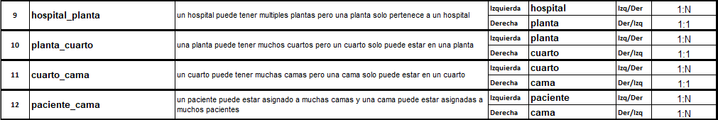

**4.- Diagrama de Entidad Relación (Chen)**

Diagrama realizado con Miro.

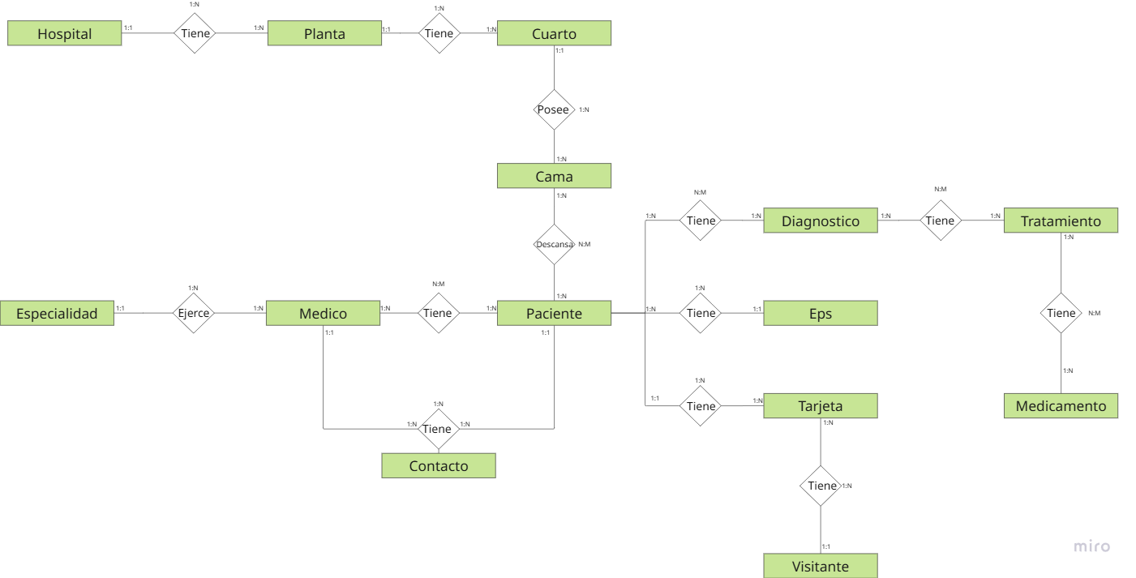

**5.- Proceso de Normalización**

**5.-1.- Hallazgos y solución para llevar a Primera Forma Normal (1FN)**

**5.-2.- Hallazgos y solución para llevar a Segunda Forma Normal (2FN)**

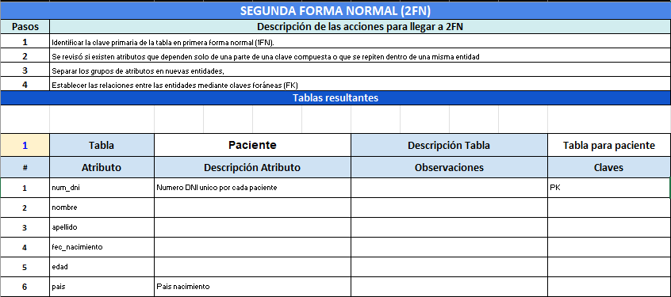

**5.-3.- Hallazgos y solución para llevar a Tercera Forma Normal (3FN)**

* ***Explicación proceso: dependencias transitivas, claves***
* ***Colocar aquí un Pantallazo del pestaña “5.3.-Normaliza-3FN” de la Hoja de cálculo con los resultados***
* ***NOTA: Debe colocar solo el inicio con la primera tabla resultante. No debe pasar a la siguiente página. Es solo una muestra de los resultados en la hoja de cálculo***

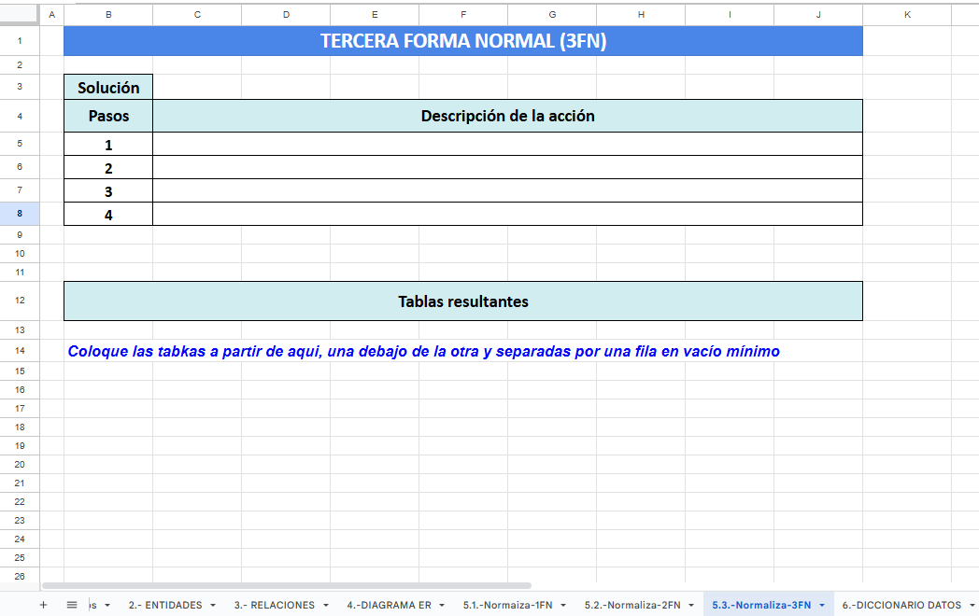

**6.- Diccionario de Datos Genérico**

* ***Utilizar el formato de Diccionario de Datos Genérico que se encuentra en la hoja de cálculo***
* ***Convertir todas las entidades en tablas.***
* ***Convertir todos los atributos de las entidades en campos***
* ***Convertir todas las relaciones en tablas. Nota: puede eliminar las relaciones del tipo (1:N,1:1) y transferir la clave foránea a la entidad que se repite.***
* ***Recuerde que las relaciones M:N se deben convertir obligatoriamente en tablas.***
* ***Colocar aquí dos(2) Pantallazos del pestaña “6.-DICCIONARIO DATOS” de la Hoja de cálculo con los resultados: 1 pantallazo del Inventario de Tablas y 1 pantallazo de la primera tabla.***

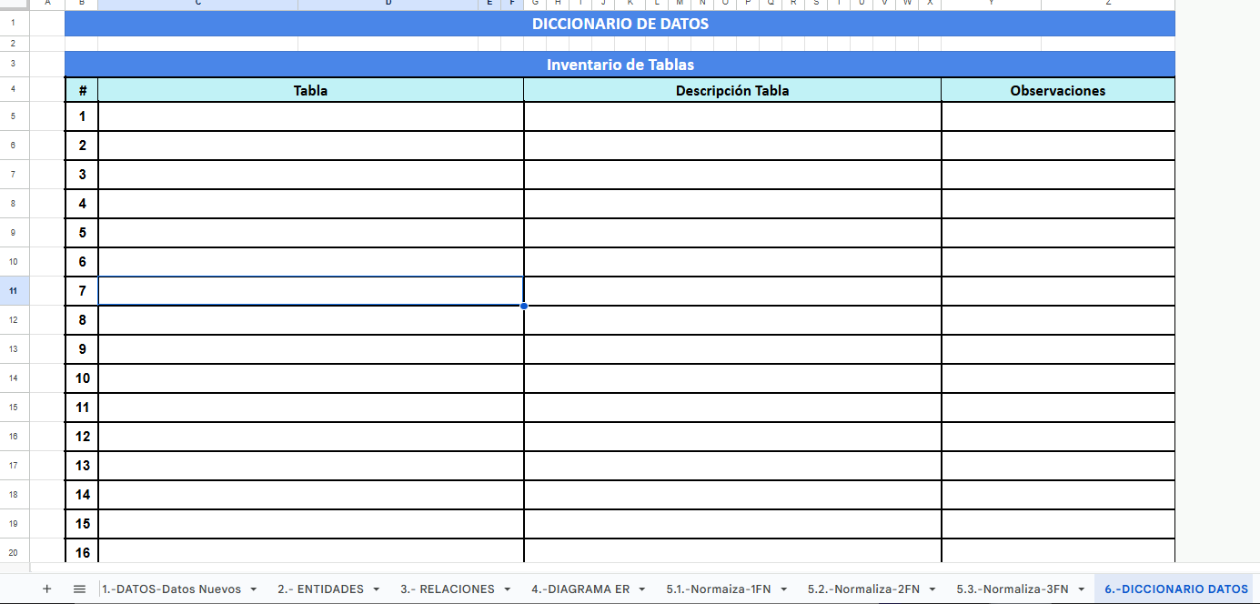

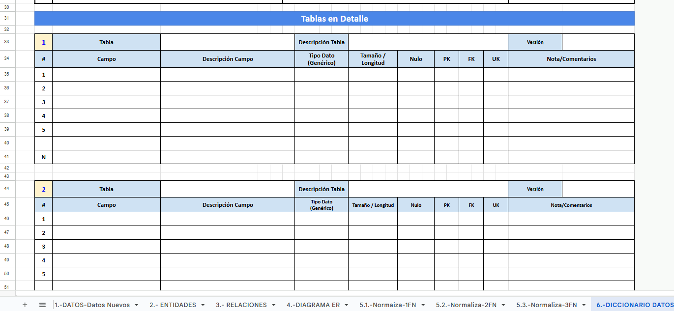

**7.- Conclusiones individuales**

* *Cada conclusión individual debe tener el nombre del estudiante por separado*
* *Cada miembro del grupo debe aportar sus conclusiones sobre el trabajo realizado*
* *La conclusión debe tener un mínimo de 300 palabras.*
* *En la conclusión individual, el estudiante debe incluir: reflexiones sobre lo aprendido, el impacto en su vida académica y profesional; la experiencia de trabajo en equipo y la importancia del modelo de datos del Caso de Estudio.*

**8.- Informe**

* *Se debe seguir las instrucciones de cada ítem*
* *El Informe debe tener calidad de presentación: redacción del texto, presentación de los resultados, calidad del diagrama, calidad del diccionario de datos, entre otros*
* *Los entregables: Informe, hoja de cálculo (normalización y diccionario de datos) y vídeo deben respetar el nombre de la plantilla y colocar el número del equipo de los integrantes. Cambiar la “X” por el número del equipo:*
  + ***20252-PA-et0057-tia3-equipo-X-informe***
  + ***20252-PA-et0057-tia3-equipo-X-normalizacion-dd***
  + ***20252-PA-et0057-tia3-equipo-X-video***
* *Al terminar el informe, DEBE eliminar las instrucciones en itálica y azul de cada sección. Debe presentar solamente los resultados.*

**9.- Repositorio**

[**https://github.com/Diegooor/Bases-de-datos-I**](https://github.com/Diegooor/Bases-de-datos-I)

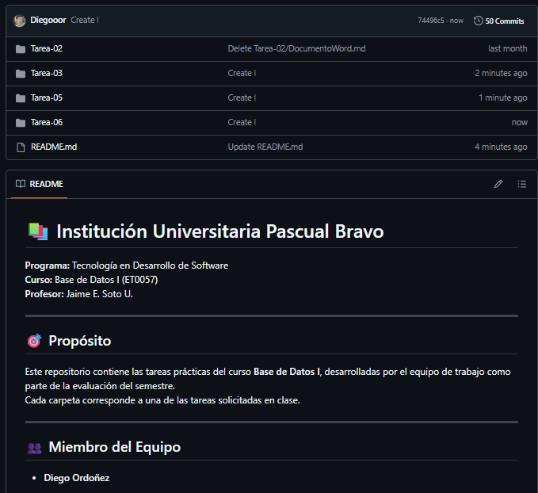

**10.- Video de Sustentación**

* ***El video debe tener calidad de audio e imagen. Verificar estos elementos antes de la entrega***
* ***Deben aparecer y participar todos los miembros del grupo. El miembro que no participe, no tendrá puntaje en este ítem y será evaluado en base a 3 puntos. Véase el pantallazo de ejemplo.***
* ***Cada miembro se debe presentar con su nombre y apellido; y explicar su aporte en la tarea y mostrar material que ha desarrollado mientras realiza la explicación.***
* ***El video debe tener el mismo nombre que la plantilla de informe: “20252-PA-et0057-tia3-equipo-X-video”***
* ***Debe incluir un pantallazo del video dónde se vean todos los miembros del equipo bien identificados***
* ***NOTA: En caso de qué un estudiante no pueda participar del video con sus compañeros, debe entregar su video individual explicando su participación en la tarea.***

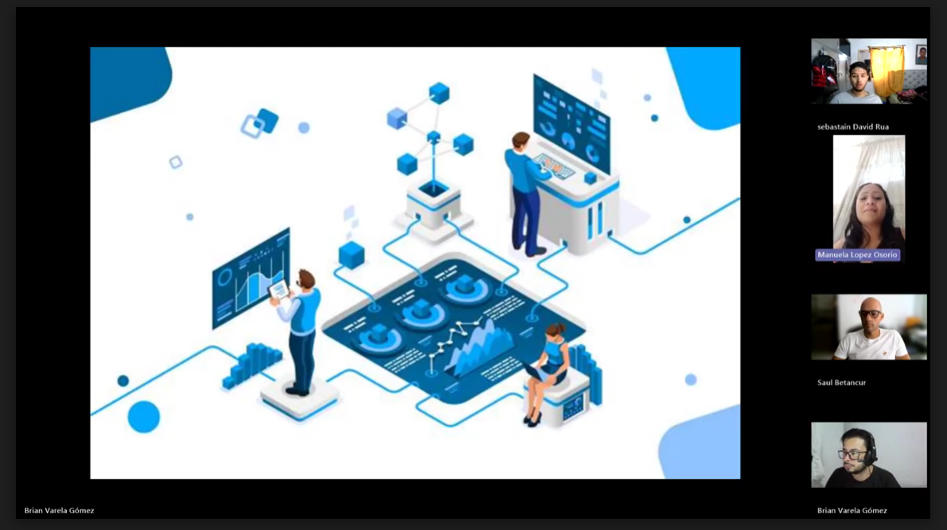**RÚBRICA**

**Tarea Normalizaciòn y Diccionario de Datos**

***Las instrucciones y criterios de cada ítem se encuentran en el ítem en letras azules itálicas***

|  |  |  |  |  |
| --- | --- | --- | --- | --- |
| **#** | **Ítems Tarea** | | **Peso** | **Cal** |
| **1** | Agregar “datos” y “entidades” nuevas según requerimientos | | **5** |  |
| **2** | Elabora el inventario de Entidades según requerimientos | | **5** |  |
| **3** | Elabora el inventario de Relaciones según requerimientos | | **5** |  |
| **4** | Elabora Diagrama Entidad-Relación correctamente | | **5** |  |
| **5** | Proceso de Normalización | Realiza el proceso de Normalizaciòn 1FN correctamente | **10** |  |
| Realiza el proceso de Normalizaciòn 2FN correctamente | **10** |  |
| Realiza el proceso de Normalizaciòn 3FN correctamente | **10** |  |
| **6** | Diccionario de datos con los requerimientos solicitados | | **10** |  |
| **7** | Conclusiones individuales (300 palabras mìnimo) | | **5** |  |
| **8** | Informe de resultados (informe y hoja de cálculo).  **Nota: Eliminar todas las instrucciones en azul. Solo resultados** | | **5** |  |
| **9** | Repositorio GIT | | **5** |  |
| **10** | Video de Sustentación | | **25** |  |
|  | **NOTA = xx/100 =** | **Total** | **100** |  |